集美大学计算机工程学院实验报告

课程名称：数据库原理 | 班级：计算2114 | 实验成绩：
实验编号：006 | 姓名：庄佳强 | 实验日期：5.22
实验名称：实验六数据库设计基础(3) | 学号：202121331104 | 实验地点：陆大216

一、目的（本次实验所涉及并要求掌握的知识点）
(1)掌握数据库的基本设计
(2)熟悉SQL查询操作

二、实验内容与设计思想（设计思路、主要代码及文字分析、输出结果截图）
1.数据库的建立
通过给出的约定条件，得出把每个表的号(id)作为主键。

学生表(student)
其中 id为主键 class_id为class中id的外键
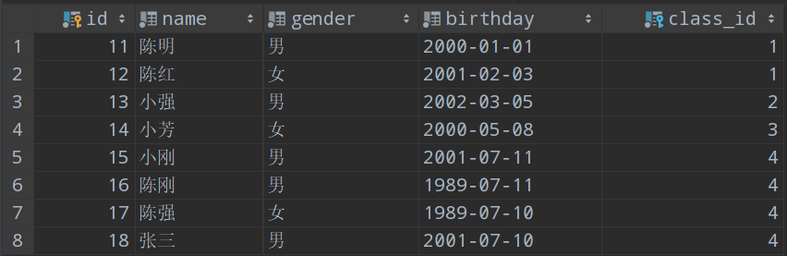
班级表(class)
其中 id为主键
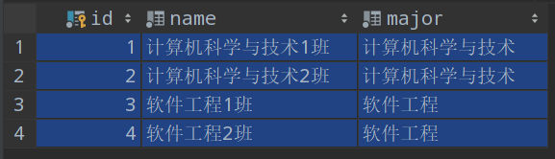
课程表(course)

其中 id为主键 ,
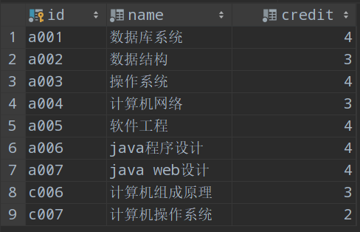
教师表(teacher)
其中 id为主键
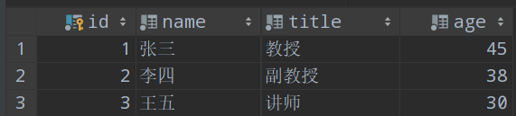
教师任课表(teacher_course)
其中 id为主键,teacher_id 和course_id 为teacher 的id和course的id的外键
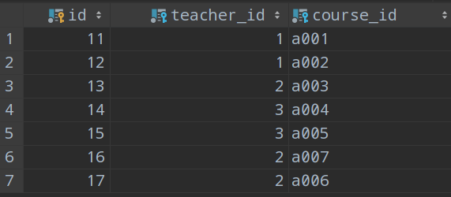

选课表(course_selection)

其中 id为主键,student_id 和course_id 为student 的id和course的id的外键
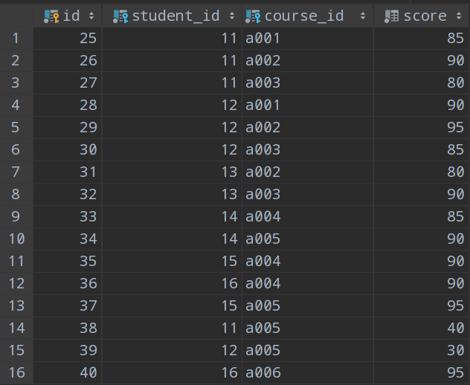

(1)设计该系统的E-R模型。
//使用三角形连接外键
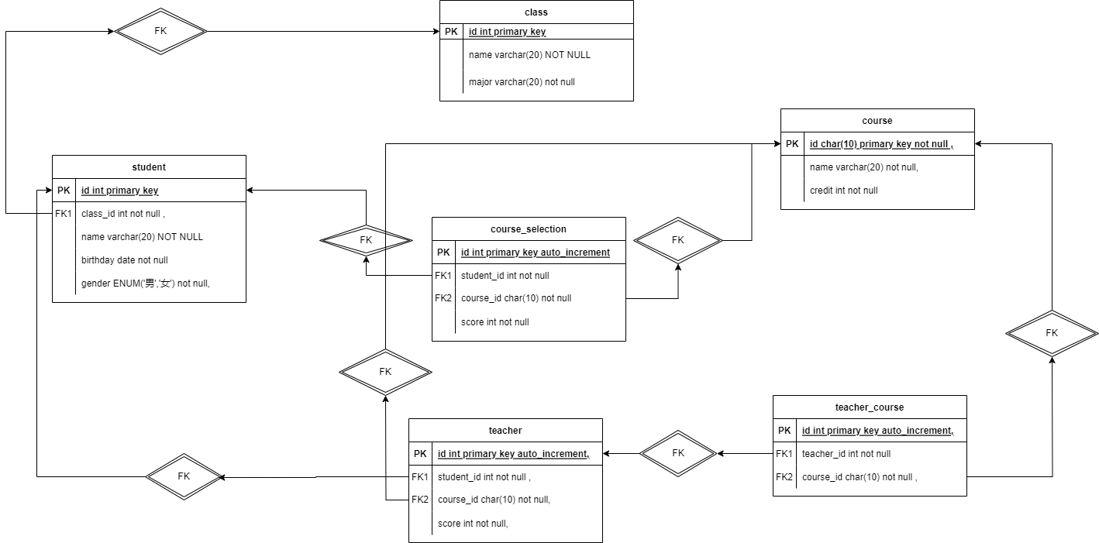

(2)将E-R图转换成关系模型，并指出关系的主码和外码。
Student(id,name,gender,bithday,class_id)
Pk:id
Fk:class_id reference class(id)
Class(id,name,major)
Pk:id
Course(id,name,credit)
Pk:id
Teacher(id,name,title,age)
Pk:id
Course_selection(id,student_id,course_id,score)
Pk:id
Fk:student_id reference student(id)
Fk:course_id reference course(id)
Teacher_course (id,teacher_id,course_id)
Pk:id
Fk:course_id reference course(id)
Fk:teacher_id reference teacher(id)

(3)写出各关系模式中的最小函数依赖集。
student: {id} → {name, gender, birthdate, class_id}
class: {id} → {name, major}
course: {id} → {name, credit}
teacher: {id} → {name, title, age}
course_selection: {id} → {student_id, course_id, score}
teacher_course: {id} → {teacher_id, course_id}
(4)检查所有关系模式是否都达到3NF，若没有则进行分解以达到3NF。
1NF:即列不能够再分成其他几列。
2NF:首先是 1NF，另外包含两部分内容，一是表必须有一个主键；二是没有包含在主键中的列必须完全依赖于主键，而不能只依赖于主键的一部分。
3NF:首先是 2NF，另外非主键列必须直接依赖于主键，不能存在传递依赖。即不能存在：非主键列 A 依赖于非主键列 B，非主键列 B 依赖于主键的情况。
都达到了3NF,无需分解。

(6.1)查询所有出生日期在“1990-05-01”前的女同学,要求显示其姓名、性别、出生日期;
select id,name,gender,birthday,class_id from work8.student where birthday<'1990-05-01'and gender='女';
(6.2)查询所有“陈”姓的男同学，要求显示其学号、姓名;
select id,name
from work8.student
where name like'陈%'and gender='男';
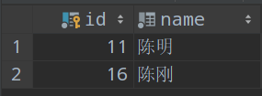

(6.3)查询所有职称不是“教授”的教师，要求显示其教师号、姓名、职称;
select id,name,title from work8.teacher
where title!='教授';
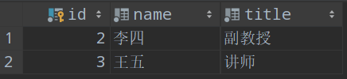
(6.4)查询所有考试不及格的学生，要求显示出这些学生的序号、成绩，并按成绩降序排列;
select student_id,score from work8.course_selection
where score<60
order by score desc ;#实现降序排列
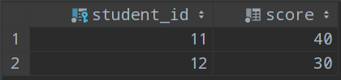
(6.5)查询出课程号为a005、a008的所有课程,要求显示出课程号、课程名称;(要求用in)
select id,name from course
where id IN('a005','a008');
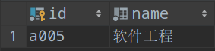
(6.6)查询出各个课程号及相应的选课人数;
select course_id,COUNT(*) as num#求出数量
from course_selection
group by course_id;#聚合后为包括course_id的所有在一行，非聚合不能显示
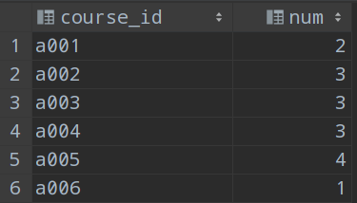
(6.7) 查询出讲授两门以上课程的教师号;
select teacher_id from teacher_course
group by teacher_id having count(*)>=2;#having 是对group by出来结果的再筛选
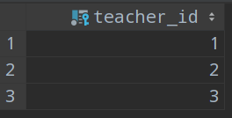
(6.8)查询出选修了a008课程的学生平均分数、最低分数及最高分数;
select AVG(score) as 平均分,min(score) as 最高分,max(score) as 最低分
from course_selection
where course_id='a005';
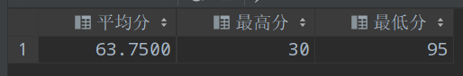
(6.9)查询所有学生的选课及成绩情况，要求显示学生的学号、姓名、课程号和课程成绩;
select student.id,name,course_id,score from work8.student,course_selection
where student.id=course_selection.student_id;
另一种写法：
select student.id,name,course_id,score from work8.student
join course_selection cs on student.id = cs.student_id;
#join 自然连接
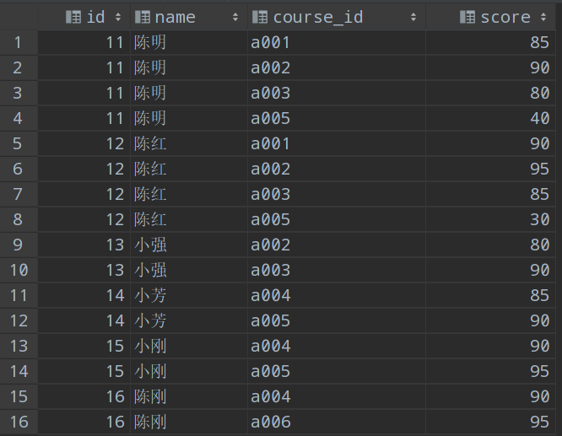

(6.10)查询所有学生的学分情况(假设课程成绩260分时才能获得学分)，要求显示学生的学
号、姓名、总学分(将该列名定为: total) ;
select student.id,student.name, sum(c.credit) as total from student
join course_selection cs on student.id = cs.student_id
join work8.course c on c.id = cs.course_id
where score>=60
group by student.id;
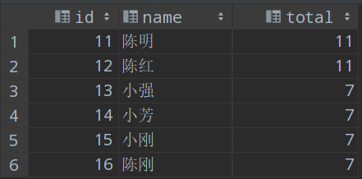
(6.11) 查询“计算机”专业的所有学生及成绩情况，要求显是学生的姓名、班级名称、课程名称、课程的成绩;
select student.name,c.name,c2.name,cs.score
from work8.student
join class c on c.id = student.class_id
join course_selection cs on student.id = cs.student_id
join course c2 on c2.id = cs.course_id
where c.major='计算机科学与技术';
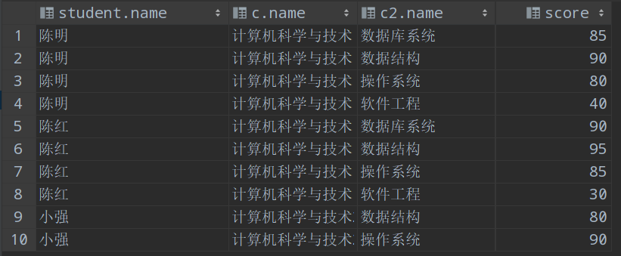
(6.12)查询所有教师的任课门数，要求显示教师姓名、担任课程的门数(将该列名为:cnum)
select teacher.name,count(*) as cnum
from teacher
join teacher_course tc on teacher.id = tc.teacher_id
group by teacher.id;
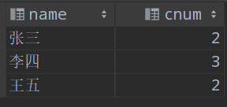
(6.13) 查询和“张三”是同一班级的学生的姓名(利用子查询)
select name from work8.student
where class_id=(select class_id from work8.student where name='张三');
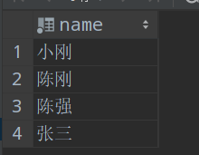
(6.14)查询没有选修“Java程序设计”课程的学生姓名(NOT EXISTS);
select name from work8.student
where not exists(select * from course,course_selection
where course.name='java程序设计'
and course_id=course.id and student.id=course_selection.student_id
);
#student 使用是外围的student 返回的是当前遍历到的student是否有这样的特质
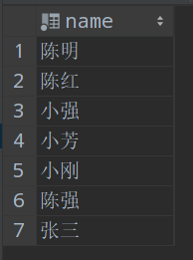
(6.15) 查询主讲“Java程序设计”和主讲“Java Web设计”的教师姓名(用UNION )
select name from teacher
where id in (select teacher_id from teacher_course,course
where course_id=course.id and course.name='java程序设计')
union
select name from teacher
where id in (select teacher_id from teacher_course,course
where course_id=course.id and course.name='java web设计');


(7.1)创建一个向课程表中插入一门新课程的存储过程InsertC，该存储过程需要三个参数，分别用来传递课程号、课程名、学分，允许参数“学分”的默认值为2。执行两次该存储过程，分别传3个参数(课程号、课程名、学分)和传2个参数(课程号，课程名)
delimiter $$
create procedure InsertC
(in New_course_id char(10),
in New_name varchar(20),
New_credit int ) #int default 当前版本不允许
begin
insert into course(id,name,credit)value (New_course_id,New_name,New_credit);
end $$
delimiter ;
drop procedure InsertC;

call InsertC('c006','计算机组成原理',3);
call InsertC('c007','计算机操作系统',2);
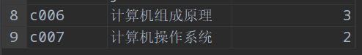

(7.2)创建一个 名称为QureyS的存储过程，功能是从学生表中根据学号查询某一同学的姓名、 班级、性别、出生日期。执行该存储过程，查找姓名为“李四”的学生。
delimiter $$
create procedure QureyS(
IN s_id int
)
begin
select student.name,c.name,gender,birthday from work8.student
join class c on c.id = work8.student.class_id
where work8.student.id=s_id;
end $$
delimiter ;

drop procedure QureyS;

call QureyS(12);
call QureyS(13);
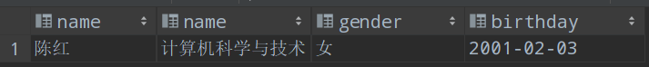
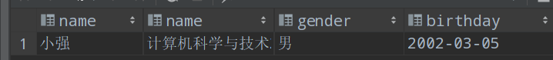

(8.1)创建一个向教师表中插入一新教师时能自动列出
全部教师信息的触发器DisplayT。
Ps:因为mysql的版本过高，当前的trigger触发器无法使用
delimiter $$
create trigger DisplayT after insert on teacher for each row
begin
select id,name,title,age from teacher;#当前版本已经不允许了
end $$
delimiter ;

#(8.1)
#解法创建临时表
#无法解决/。。。。
delimiter $$
create trigger DisplayT after insert on teacher for each row
begin
declare temp varchar(50);
set temp=concat('temp',uuid());
create temporary table if not exists temp(
id varchar(20),
name varchar(20),
title varchar(2),
age int
);
insert into temp select *from teacher;
select *from temp;
end $$
delimiter ;

(8.2) 向教师表中插入一条新记录，查看触发器DisplayT是否被执行。
insert into work8.teacher (name, title, age) value
('王无','教授',35);

三、实验使用环境（本次实验所使用的平台和相关软件）
Mysql 8.0.31 and IDEA

四、实验小结（实验中遇到的问题及解决过程、实验中产生的错误及原因分析、实验体会和收获）
问题：
这次主要遇到的问题是mysql版本的不兼容。在第8大题中，trigger在新版本中已经不允许输出了。
而且default 初始化值也不能使用。
错误:在写not exists语句中，一开始没有统一student表，导致一开始输出没有值。
解决方法：在not exists语句中去掉student的表后，就可以使用。
体会:更加深入的了解Mysql。

五、参考文献（书籍、网址链接等）
无。

六、源代码附件（完整的程序源代码，注意排版紧凑，字体、字间距选择小一点的）
#班级表
create table class(
id int primary key auto_increment,
name varchar(20) not null,
major varchar(20) not null
);

#学生表
create table student(
id int primary key auto_increment,
name varchar(20) not null,
gender ENUM('男','女') not null,
birthday date not null,
class_id int not null ,
foreign key (class_id) references class(id)
);

#课程表
create table course(
id char(10) primary key not null ,
name varchar(20) not null,
credit int not null
);

#教师表
create table teacher(
id int primary key auto_increment,
name varchar(20) not null,
title varchar(20) not null ,
age int not null
);

#选课表
create table course_selection(
id int primary key auto_increment,
student_id int not null ,
course_id char(10) not null,
score int not null,
foreign key (student_id) references student(id),
foreign key (course_id) references course(id)
);

#教师课程表
create table teacher_course(
id int primary key auto_increment,
teacher_id int not null ,
course_id char(10) not null ,
foreign key (teacher_id)references teacher(id),
foreign key (course_id)references course(id)
);

#插入班级数据
INSERT INTO class ( name,major) VALUES
( '计算机科学与技术1班','计算机科学与技术'),
( '计算机科学与技术2班','计算机科学与技术'),
( '软件工程1班','软件工程'),
( '软件工程2班','软件工程');

#插入课程数据
INSERT INTO course (id,name,credit) VALUES
('a001','数据库系统',4) ,
('a002','数据结构',3),
('a003','操作系统',4),
('a004','计算机网络',3),
('a005','软件工程',4) ;
insert into course (id,name,credit)value
('a006','java程序设计',4);
insert into course (id,name,credit)value
('a007','java web设计',4);

#插入老师数据
INSERT INTO teacher (name,title, age) VALUES
('张三','教授',45),
('李四','副教授',38),
('王五','讲师',30);

#插入学生数据
insert into student (name,gender,student.birthday,class_id)values
( '陈明','男','2000-01-01',1),
( '陈红','女','2001-02-03',1),
( '小强', '男','2002-03-05',2) ,
( '小芳','女','2000-05-08',3),
( '小刚','男','2001-07-11',4),
( '陈刚','男','1989-07-11',4);

insert into student (name,gender,student.birthday,class_id) value ( '陈强','女','1989-07-10',4);
insert into student (name,gender,student.birthday,class_id) value ( '张三','男','2001-07-10',4);

drop table student;

#插入选课数据
INSERT INTO course_selection (student_id, course_id, score) VALUES
(11,'a001',85),
(11,'a002',90),
(11,'a003',80),
(12,'a001',90),
(12,'a002',95),
(12,'a003',85),
(13,'a002',80),
(13,'a003',90),
(14,'a004',85),
(14,'a005',90),
(15,'a004',90),
(16,'a004',90),
(15,'a005',95);

INSERT INTO course_selection (student_id, course_id, score) VALUES
(16,'a006',95);

insert into course_selection
( student_id, course_id, score) value (11,'a005',40);
insert into course_selection
( student_id, course_id, score) value (12,'a005',30);
#插入老师课程数据
insert into teacher_course (teacher_id,course_id) values
(1,'a001'),
(1,'a002'),
(2,'a003'),
(3,'a004'),
(3,'a005');
insert into teacher_course (teacher_id,course_id) values
(2,'a007'),
(2,'a006');

#(6.1)
select id,name,gender,birthday,class_id from work8.student
where birthday<'1990-05-01'and gender='女';

#(6.2)
select id,name
from work8.student
where name like'陈%'and gender='男';

#(6.3)
select id,name,title from work8.teacher
where title!='教授';

#(6.4)
select student_id,score from work8.course_selection
where score<60
order by score desc ;#实现降序排列

#(6.5)
select id,name from course
where id IN('a005','a008');

#(6.6)
select course_id,COUNT(*) as num#求出数量
from course_selection
group by course_id;#聚合后为包括course_id的所有在一行，非聚合不能显示

#(6.7)
select teacher_id from teacher_course
group by teacher_id having count(*)>=2;#having 是对group by出来结果的再筛选

#(6.8)
select AVG(score) as 平均分,min(score) as 最高分,max(score) as 最低分
from course_selection
where course_id='a005';

#(6.9)
select student.id,name,course_id,score from work8.student,course_selection
where student.id=course_selection.student_id;

select student.id,name,course_id,score from work8.student
join course_selection cs on student.id = cs.student_id;
#join 自然连接

#(6.10)
select student.id,student.name, sum(c.credit) as total from student
join course_selection cs on student.id = cs.student_id
join work8.course c on c.id = cs.course_id
where score>=60
group by student.id;

#(6.11)
select student.name,c.name,c2.name,cs.score
from work8.student
join class c on c.id = student.class_id
join course_selection cs on student.id = cs.student_id
join course c2 on c2.id = cs.course_id
where c.major='计算机科学与技术';

#(6.12)
select teacher.name,count(*) as cnum
from teacher
join teacher_course tc on teacher.id = tc.teacher_id
group by teacher.id;

#(6.13)
select name from work8.student
where class_id=(select class_id from work8.student where name='张三');

#(6.14)
select name from work8.student
where not exists(select * from course,course_selection
where course.name='java程序设计'
and course_id=course.id and student.id=course_selection.student_id
);
#student 使用是外围的student 返回的是当前遍历到的student是否有这样的特质

#(6.15)
select name from teacher
where id in (select teacher_id from teacher_course,course
where course_id=course.id and course.name='java程序设计')
union
select name from teacher
where id in (select teacher_id from teacher_course,course
where course_id=course.id and course.name='java web设计');

#(7.1)
delimiter $$
create procedure InsertC
(in New_course_id char(10),
in New_name varchar(20),
New_credit int ) #int default 当前版本不允许
begin
insert into course(id,name,credit)value (New_course_id,New_name,New_credit);
end $$
delimiter ;
drop procedure InsertC;

call InsertC('c006','计算机组成原理',3);
call InsertC('c007','计算机操作系统',2);

#(7.2)
delimiter $$
create procedure QureyS(
IN s_id int
)
begin
select student.name,c.name,gender,birthday from work8.student
join class c on c.id = work8.student.class_id
where work8.student.id=s_id;
end $$
delimiter ;

drop procedure QureyS;

call QureyS(12);
call QureyS(13);

#(8.1)
delimiter $$
create trigger DisplayT after insert on teacher for each row
begin
select id,name,title,age from teacher;#当前版本已经不允许了
end $$
delimiter ;

#(8.1)
#解法创建临时表
#无法解决/。。。。
delimiter $$
create trigger DisplayT after insert on teacher for each row
begin
declare temp varchar(50);
set temp=concat('temp',uuid());
create temporary table if not exists temp(
id varchar(20),
name varchar(20),
title varchar(2),
age int
);
insert into temp select *from teacher;
select *from temp;
end $$
delimiter ;

drop trigger DisplayT;

insert into work8.teacher (name, title, age) value
('王无','教授',35);

